**Лабораторная работа №1**

**Тема:** Система контроля версий Git.

**Цель:** Познакомиться с возможностями и получить практические навыки работы с системой контроля версий Git.

**Задания:**

1. *Подготовьте рабочее окружение в соответствии с типом вашей операционной системы*:
2. Установите Git.

**

1. Выполните базовую настройку.

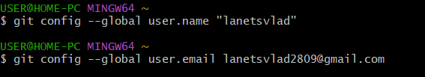

1. *Создайте структуру папок (использовать командную строку) и поместите*

*в репозиторий Git на своем локальном компьютере:*

